
La chaine d'information : Acquérir
Pour qu’un système puisse traiter une information, il faut qu’elle soit codée et transportée par un signal. Par exemple, l’information de la présence d’une personne est transportée par le signal « 1 ».
Un « capteur » permet d’acquérir une grandeur physique pour la transformer en signal.
Acquérir = visualiser une information + la mesurer + la transformer en signal
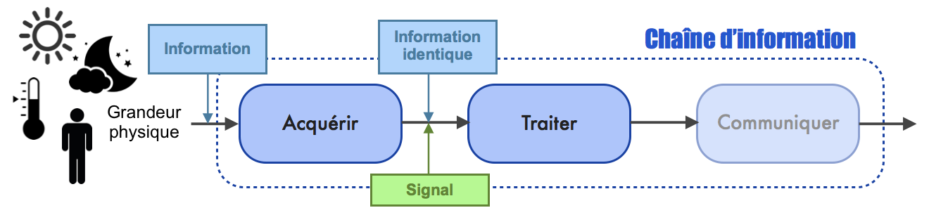

Nature de l'information
Selon les capteurs et l’utilisation souhaitée, l’information peut être de deux natures :
Logique ou Analogique

Information Logique | Information Analogique
Une information est dite logique si elle ne peut prendre que deux valeurs : « Présence ou pas », « Jour ou Nuit », « Froid ou chaud », ...  Cette information logique est transportée par un signal numérique « 0 ou 1 ». | L'information est analogique si elle varie de manière continue dans le temps (pouvant ainsi prendre une infinité de valeurs).  Cette information peut être transportée par un signal analogique (en volt généralement) ou par un signal numérique (suite de 0 et de 1).
Signal numérique | Signal analogique | Signal numérique
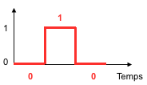 | 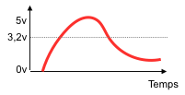 | 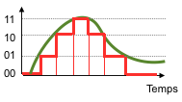

Exemples de capteur permettant d'acquérir des informations
Logique |  |  |  | Analogique
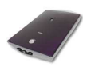  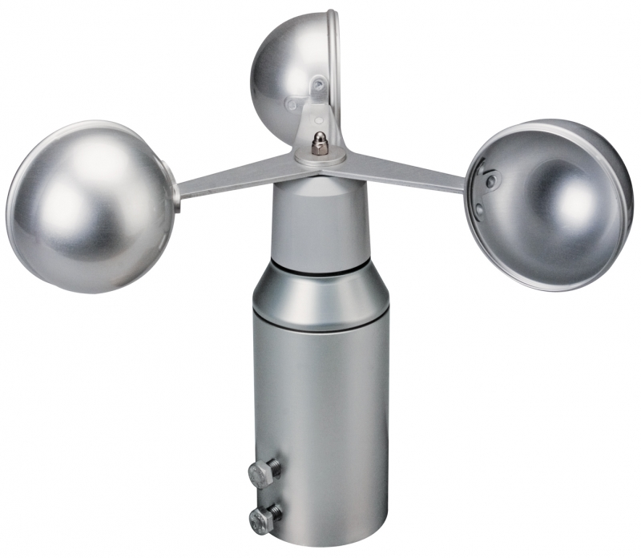  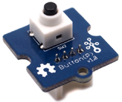 | 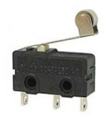 | 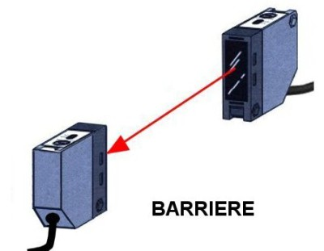 |  | 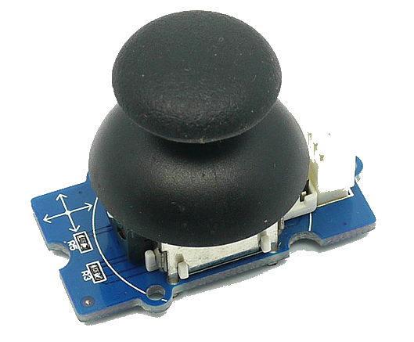 | 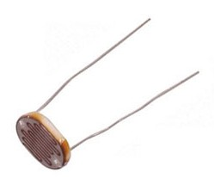 | 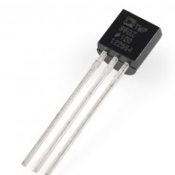 |  | 
Bouton poussoir | Détecteur fin de course | Détecteur de passage | Détecteur de présence | Joystick | Capteur de luminosité | Capteur de T°C | Anémomètre | Lecteur magnétique | Scanner

